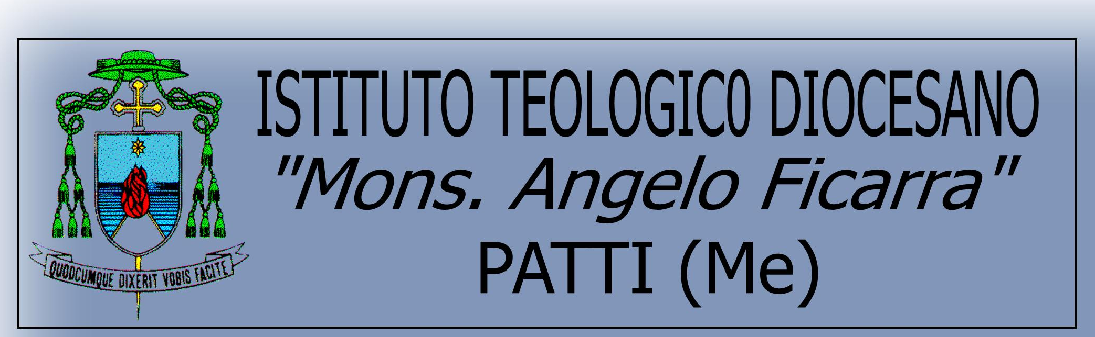

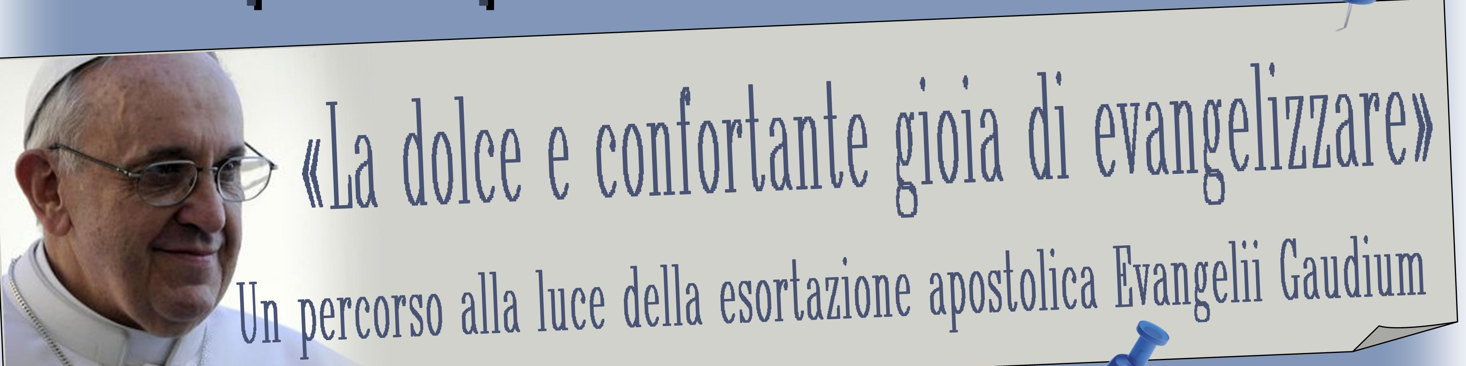



Teologia Biblica: La Gioia del Vangelo: EG 1-18
(Di Marco – Siragusano – Carcione)
Teologia Dogmatica: La Chiesa, popolo di Dio, in missione: EG 19-49.262-288 (Rinaudo – Giordano)
Teologia Fondamentale: Le sfide del mondo attuale: EG 52-75
(Pizzuto – Nuzzo – Calanni)
Teologia Pastorale: L’annuncio del Vangelo, tentazioni e prospettive: EG 76-134 (Fragapane –Vitanza)
Teologia Spirituale: Comunicatori del Vangelo: EG 259-288 (Orlando)
Morale Sociale: Dimensione sociale della Evangelizzazione: EG 177-258
(Smriglio–Tascone–Provenzale)
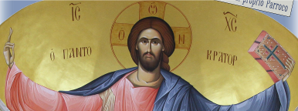
Ogni disciplina avrà a disposizione 6 ore di lezione che si svolgeranno ciclicamente

Quando:
ogni lunedì pomeriggio, dalle 16.30 alle 18.30 (due ore scolastiche)
dal 3 novembre 2014 al 27 aprile 2015 (18 giorni di lezione – 36 ore)
Lunedì, 4 maggio 2015: Giornata conclusiva al Santuario di Tindari
Dove:
- a Patti, nei locali dell’Istituto Teologico;
- a Gliaca, nei locali parrocchiali;
- a Capo d’Orlando, nei locali della Chiesa di San Giuseppe;
- a Torrenova, nei locali della Chiesa San Pietro;
- a S. Agata Militello, nei locali delle Suore Salesiane;
- a S. Stefano di Camastra, nell’auditorium del Palazzo Armao;

secondo il seguente calendario:

3 Novembre 2014
Patti | Gliaca | Capo d’Orl. | Torrenova | S. Agata M.lo | S. Stefano C.
Biblica | Fondamentale | Dogmatica | Pastorale | Spirituale | Morale
Biblica | Fondamentale | Dogmatica | Pastorale | Spirituale | Morale

10 Novembre 2014
Patti | Gliaca | Capo d’Orl. | Torrenova | S. Agata M.lo | S. Stefano C.
Biblica | Fondamentale | Dogmatica | Pastorale | Spirituale | Morale
Biblica | Fondamentale | Dogmatica | Pastorale | Spirituale | Morale

24 Novembre 2014
Patti | Gliaca | Capo d’Orl. | Torrenova | S. Agata M.lo | S. Stefano C.
Biblica | Fondamentale | Dogmatica | Pastorale | Spirituale | Morale
Biblica | Fondamentale | Dogmatica | Pastorale | Spirituale | Morale

1 Dicembre 2014
Patti | Gliaca | Capo d’Orl. | Torrenova | S. Agata M.lo | S. Stefano C.
Morale | Biblica | Fondamentale | Dogmatica | Pastorale | Spirituale
Morale | Biblica | Fondamentale | Dogmatica | Pastorale | Spirituale

12 Gennaio 2015
Patti | Gliaca | Capo d’Orl. | Torrenova | Agata M.lo | S. Stefano C.
Morale | Biblica | Fondamentale | Dogmatica | Pastorale | Spirituale
Morale | Biblica | Fondamentale | Dogmatica | Pastorale | Spirituale

19 Gennaio 2015
Patti | Gliaca | Capo d’Orl. | Torrenova | S. Agata M.lo | S. Stefano C.
Morale | Biblica | Fondamentale | Dogmatica | Pastorale | Spirituale
Morale | Biblica | Fondamentale | Dogmatica | Pastorale | . Spirituale
26 Gennaio 2015
Patti | Gliaca | Capo d’Orl. | Torrenova | S. Agata M.llo | S. Stefano C.
Spirituale | Morale | Biblica | Fondamentale | Dogmatica | Pastorale
Spirituale | Morale | Biblica | Fondamentale | Dogmatica | Pastorale
9Febbraio 2015
Patti | Gliaca | Capo d’Orl. | Torrenova | S. Agata M.llo | S. Stefano C.
Spirituale | Morale | Biblica | Fondamentale | Dogmatica | Pastorale
Spirituale | Morale | Biblica | Fondamentale | Dogmatica | Pastorale
16 Febbraio 2015
Patti | Gliaca | Capo d’Orl. | Torrenova | S. Agata M.llo | S. Stefano C.
Spirituale | Morale | Biblica | Fondamentale | Dogmatica | Pastorale
Spirituale | Morale | Biblica | Fondamentale | Dogmatica | Pastorale
23 Febbraio 2015
Patti | Gliaca | Capo d’Or. | Torrenova | S. Agata M.llo | S. Stefano C.
Pastorale | Spirituale | Morale | Biblica | Fondamentale | Dogmatica
Pastorale | Spirituale | Morale | Biblica | Fondamentale | Dogmatica
2 marzo 2015
Patti | Gliaca | Capo d’Or. | Torrenova | S. Agata M. | S. Stefano C
Pastorale | Spirituale | Morale | Biblica | Fondamentale | Dogmatica
Pastorale | Spirituale | Morale | Biblica | Fondamentale | Dogmatica
9 marzo 2015
Patti | Gliaca | Capo d’Orl. | Torrenova | S. Agata M.llo | S. Stefano C.
Pastorale | Spirituale | Morale | Biblica | Fondamentale | Dogmatica
Pastorale | Spirituale | Morale | Biblica | Fondamentale | Dogmatica
16 Marzo 2015
Patti | Gliaca | Capo d’Orl. | Torrenova | S. Agata M. | S. Stefano C
Dogmatica | Pastorale | Spirituale | Morale | Biblica | Fondamentale
Dogmatica | Pastorale | Spirituale | Morale | Biblica | Fondamentale

23 Marzo 2015
Patti | Gliaca | Capo d’Orl. | Torrenova | S. Agata M. | S. Stefano C
Dogmatica | Pastorale | Spirituale | Morale | Biblica | Fondamentale
Dogmatica | Pastorale | Spirituale | Morale | Biblica | Fondamentale

13 Aprile 2015
Patti | Gliaca | Capo d’Orl. | Torrenova | S. Agata M. | S. Stefano C
Dogmatica | Pastorale | Spirituale | Morale | Biblica | Fondamentale
Dogmatica | Pastorale | Spirituale | Morale | Biblica | Fondamentale

20 Aprile 2015
Patti | Gliaca | Capo d’Orl. | Torrenova | S. Agata M. | S. Stefano C
Fondamentale | Dogmatica | Pastorale | Spirituale | Morale | Biblica
Fondamentale | Dogmatica | . Pastorale | Spirituale | Morale | Biblica

27 Aprile 2015
Patti | Gliaca | Capo d’Orl. | Torrenova | S. Agata M. | S. Stefano C
Fondamentale | Dogmatica | Pastorale | Spirituale | Morale | Biblica
Fondamentale | Dogmatica | Pastorale | Spirituale | Morale | Biblica

4 Maggio 2015
Patti | Gliaca | Capo d’Orl. | Torrenova | S. Agata M. | S. Stefano C
Fondamentale | Dogmatica | Pastorale | Spirituale | Morale | Biblica
Fondamentale | Dogmatica | Pastorale | Spirituale | Morale | Biblica

11 Maggio 2015: Conclusione del Percorso di Formazione Teologica al
Santuario di Tindari

